INDICAÇÃO Nº 3779/2015

Sugere ao Poder Executivo Municipal o Reparo na Iluminação Pública nos arredores da Rua Lázaro Gonçalves de Oliveira cruzamento com a Rua Caiamurás, que interliga os bairros Santa Rita e Parque do Lago.

Excelentíssimo Senhor Prefeito Municipal,

Nos termos do Art. 108 do Regimento Interno desta Casa de Leis, dirijo-me a Vossa Excelência para sugerir que, por intermédio do Setor competente, seja executado o Reparo na Iluminação nos arredores da Rua Lázaro Gonçalves de Oliveira cruzamento com a Rua Caiamurás, que interliga os bairros Santa Rita e Parque do Lago.

Justificativa:

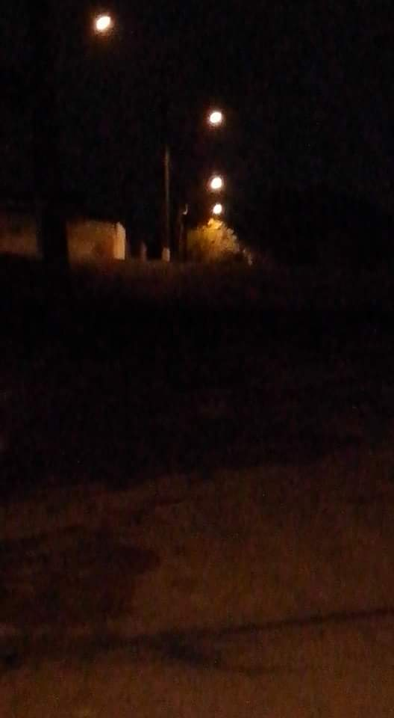

Conforme reivindicação da população, através do morador Sr. Luiz Carlos Félix, do bairro Parque do Lago, solicito o reparo da Iluminação do local acima indicado, uma vez que tal serviço se faz necessário devido às lâmpadas estarem queimadas e o local ficando totalmente escuro à noite (conforme imagem acima), fato que está trazendo insegurança e a prática de atos ilícitos pelo local.

Plenário “Dr. Tancredo Neves”, em 30 de setembro de 2.015.

FABIANO W. RUIZ MARTINEZ

“Pinguim”

-vereador-

